git for windows
圖形化介面工具
※未完待續

Git 版本管控
Git 是一個有用的學習工具，是一套分散式版本管控系統，它提供了一個圖形化界面，有助於可視化 Git 的版本管控機制。

- 分散式開發模式
- 快速的分支與合併機制，輔以圖形顯示版本變更歷史路徑。
- 清楚的分支與合併，開發過程中，會不斷地執行分支與合併。
- 參與 Git 開發的每個人，都將擁有完整的開發歷史紀錄。
- 當開發人員第一次將 Git 版本庫複製 (clone) 下來後，完全等同於這份 Git 版本庫的「完整備份」。
- 整個版本庫中所有變更過的檔案與歷史紀錄，通通都會儲存在本機儲存庫 (local repository)。
- 歷史紀錄保護
- Git 版控的過程，每次 commit 都會產生一組 hash id 編號，而且每個版本在變化的過程都會參考到這個 hash id，只要 hash id 無法比對的上，Git 就會無法運作。
- 重點 : 每個人都有一份完整的版本庫，你改了原始的那份，所有人的版本庫就無法再合併回原本的版本庫了，所以你幾乎不可能任意竄改版本紀錄。

以下是安裝過程：

先連到 https://gitforwindows.org/ 官網，準備下載安裝檔。
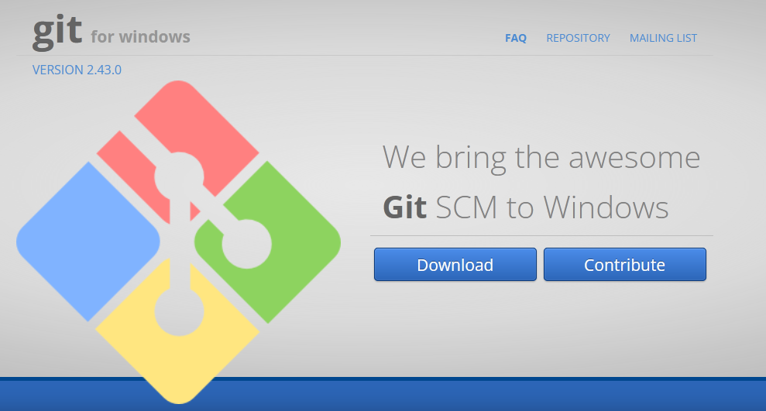
https://github.com/git-for-windows/git/releases/download/v2.43.0.windows.1/Git-2.43.0-64-bit.exe直接點擊下載的檔案進行安裝。

安裝畫面
- 同意 GPL 授權條款
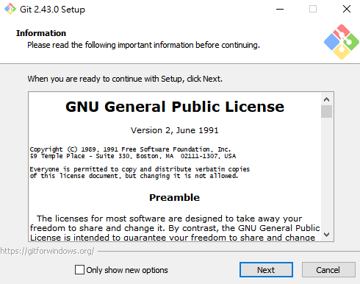

- 選擇安裝路徑與整合工具，選擇預設不變動。
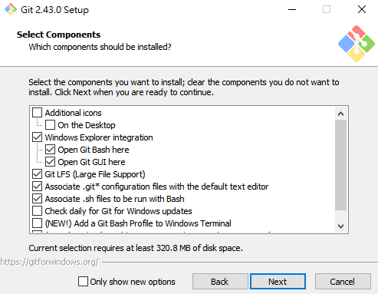

- 選擇預設編輯軟體，可選擇有支援的軟體
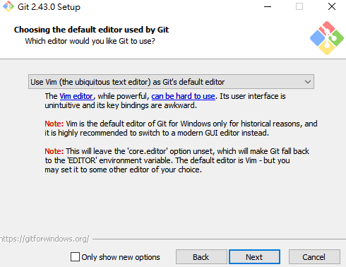

- 調整新儲存庫中初始分支的名稱，這裡讓Gui 決定名稱，不做更動
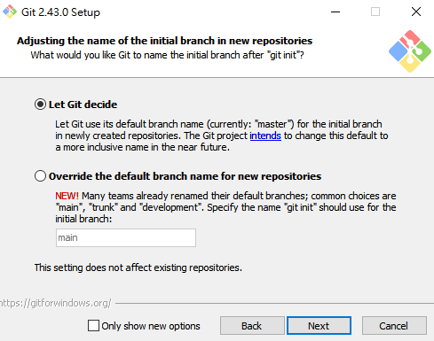
- 變更Git環境變數路徑，使用預設也不做更動
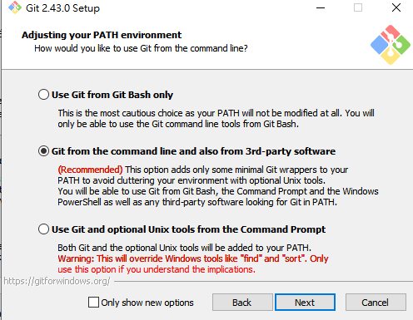
- OpenSSH使用預設不更動
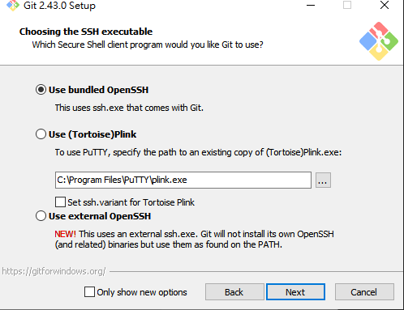

- 使用HTTPS 模式傳輸
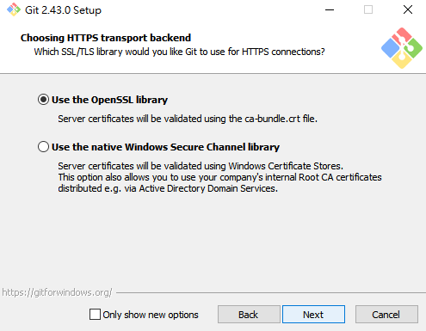

- 使用字元轉換，也是預設選項即可
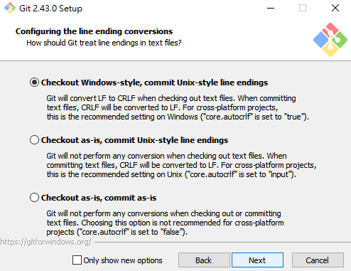

- 1配置終端模擬器以與 git bash 一起使用，預設就可以
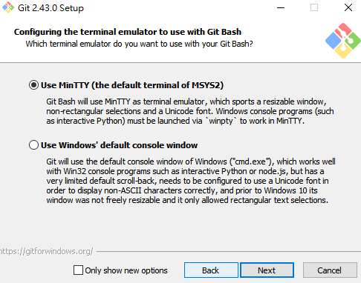

- 選擇 git pull 的預設行為，預設就可以
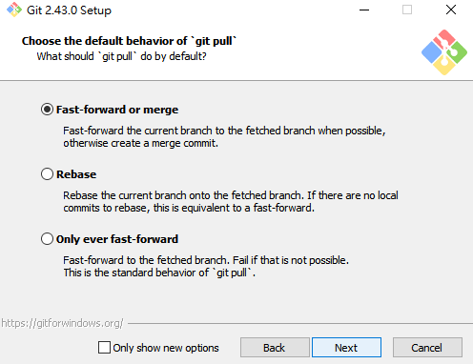
- 選擇憑證幫助，預設就可以
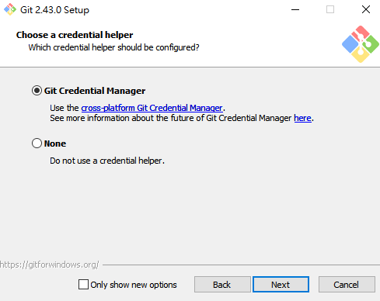

- 配置額外選項，預設就可以
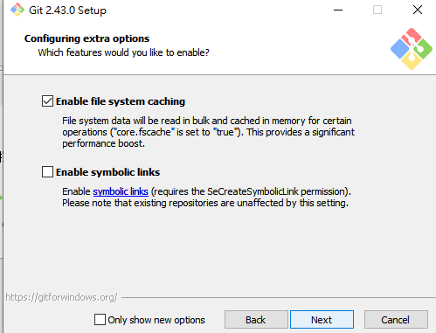

- 配置實驗選項，預設就可以
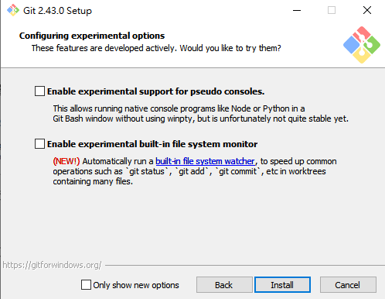
- 選項到這裡即開始安裝了

